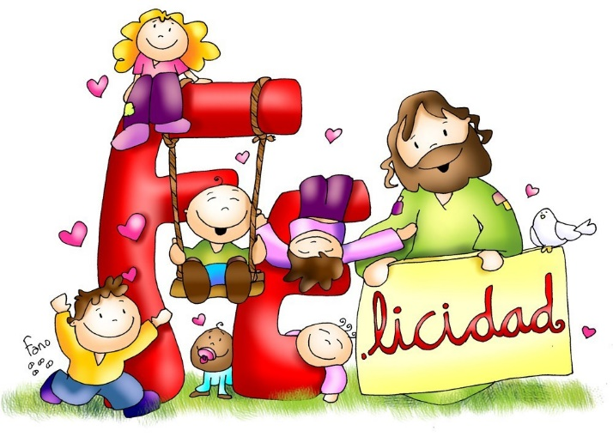
ESTIMADAS FAMILIAS
Jesús dice “Dejen que los niños vengan a mí porque de los que son como ellos es el reino de los cielos.” El Divino Maestro, nos invita a nosotros los adultos, padres y docentes, a mirar a los niños y con responsabilidad acercarles todo aquello que corresponda al cumplimiento de sus derechos. En estos momentos que vivimos la escuela en casa, como Comunidad Educativa renovamos nuevamente nuestra gratitud hacia el diario compromiso de las Familias que semanalmente cumplen con el derecho fundamental de los niños que es el derecho a la educación. Importantísima es la labor de quienes acompañan a nuestros estudiantes porque, como dice el Magisterio de la Iglesia, la familia es la primera educadora, es ella la primera escuela en donde aprendemos a vivir la fe y a comenzar a explorar y entender el mundo que nos rodea.
Que el próximo domingo, que como sociedad celebramos el día del Niño, sea éste un momento para que en familia nos dejemos abrazar y bendecir por Jesús, que es quien nos colma de paz, alegría y esperanza. A todos nuestros ALUMNOS, de 1° a 6° grados:
MUY FELIZ DÍA DEL NIÑO 2020
Seguimos sosteniendo los vínculos entre la Escuela y la Familia a través de los canales de comunicación que están en uso:
• Grupo de Whatsapp vigente desde el comienzo de la cuarentena.
• Correo Electrónico de la docente de grado
• Correo electrónico de los profesores de materias especiales
1º A, B, C Seño Cynthia cynthiamagris@gmail.com
1º D Profe Ezequiel cesprimariaezeherrera@gmail.com
• Para consultas generales el correo electrónico: consultasprimariaces@gmail.com
En ASUNTO colocar espacio curricular, nombre y apellido del alumno y grado (por ej. Informática, Juan Perez, 3°E). Una vez recibidas las evidencias de aprendizaje, los docentes harán la devolución correspondiente. Estar siempre atentos también al Correo no deseado o Spam que es otra de las bandejas donde puede ingresar un mail.
Se continúa con el seguimiento de los aprendizajes de los estudiantes en casa en esta 19ª. semana, solicitándose esta vez, evidencias de aprendizaje de EDUCACIÓN FÍSICA
Los invitamos a visitar nuestra REVISTA Digital:
https://mail.google.com/mail/u/0?ui=2&ik=4e0c1a277f&attid=0.1&permmsgid=msg-f:1674295172543549264&th=173c4a96b09c0f50&view=att&disp=inline&realattid=f_kdj149gk1

“Viva el Espíritu Santo en nuestros corazones y
en los corazones de todas las personas”

EQUIPO DIRECTIVO NIVEL PRIMARIO
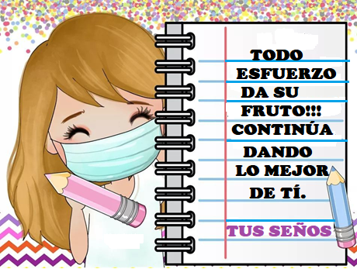

X LUNES 10 DE AGOSTO.
X DÍA………………
X ME GUSTARÍA:………………………..
LENGUA
REPASAMOS DE TODO UN POCO…
1- ME DICTAN LAS SIGUIENTES PALABRAS:
LUPITA- SOPA- POMELO- PULPO- MALETA- MIEL- MUELA- LEÓN- PELOTA- LÁMINA
2- ORDENA LAS SÍLABAS Y ESCRIBE LA PALABRA QUE CORRESPONDE.

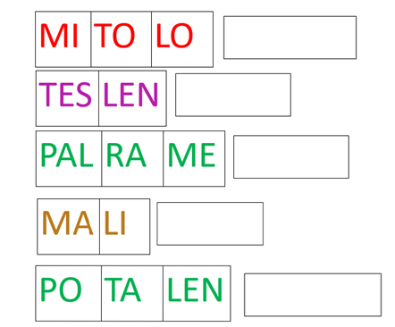
- TRABAJAMOS EN LA PÁG. 48-49 DEL LIBRO.

ARTES VISUALES
¡A Pintar!
Materiales: hoja blanca de la carpeta de Artes Visuales. Témperas: 1 blanca y 1 azul. Trapo para limpiarse las manos. Mantel para cubrir la mesa. Plato descartable o mezclador para apoyar la pintura. Delantal.
Actividad 7:
1- Preparamos la mesa de trabajo:
Despejamos el lugar en donde vamos a trabajar, porque podemos manchar con pintura o agua.
Cubrimos la mesa con el mantel.
La hoja debe estar suelta, fuera de la carpeta.
Humedecemos un trapo para limpiar si hace falta.
Protegemos la ropa con un delantal, una remera en desuso…
2- Preparamos los materiales:
Ubicamos la hoja. Los orificios se orientan hacia la mano izquierda.
En el plato o mezclador vertemos, en un lado, un poco de pintura blanca y, en otro espacio del plato, un poco de pintura azul. (si ponemos de más pintura y sobra, muchas veces se tira, es preferible ir agregando témpera de a poco si se nos termina).
3- ¡A trabajar!
Nos subimos las mangas y tocamos con la yema de los dedos la pintura.
Vamos golpeando con los dedos en toda la hoja haciendo puntos. ¡Muchos puntos! Se nos van a mezclar los colores.
¿Qué color se forma cuando mezclamos el azul y el blanco?
4- Cuando finalizamos de pintar dejamos secar bien el trabajo y lo reservamos para seguir en la próxima actividad.
5- Lavamos nuestras manos, los materiales que usamos y guardamos todo en su lugar.
6- Del lado de atrás de la hoja colocamos los datos: Nombre- Apellido y Grado.
Nota para la Familia:
Comenzamos a pintar en esta etapa.
Vamos a utilizar temperas blanca, negra, azul, rojo y amarillo, junto a los materiales que ya veníamos usando como papel glasé, hojas de color y plasticola blanca.
Necesitaremos dos pinceles chatos de cerda sintética: uno chico y otro mediano (del número que encuentren, pueden ser, por ejemplo N°4 y N°12)
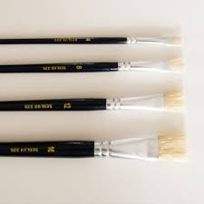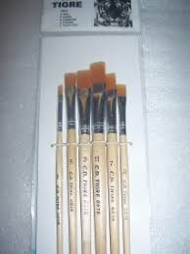
Los niños van a ensuciar su ropa y manos.
Van a manchar la hoja y el lugar en donde trabajan.
Van a gastar todo el pomo de pintura de una sola vez y usar cien hojas hasta quedar conformes.
Es muy importante tener paciencia.
Desocupar el espacio que vayan a usar por las dudas se tumbe la lata en donde lavamos los pinceles.
Usar ropa que no importe que se ensucie (hay colores que no salen fácilmente de las telas).
Es muy importante acompañarlos a preparar la mesa y los materiales. A levantar todo lo que usaron, lavar y ordenar.
Y si por esas casualidades el trabajo se manchó, se rompió o no queda como el niño quisiera…NO HAY NINGÚN PROBLEMA. Siempre se puede volver a comenzar, se puede corregir cuando seca la pintura o, a lo mejor, solo es un mal día, guardamos y lo intentamos de nuevo en otro momento.
Acompañarlos no es hacer las cosas por ellos, no seamos críticos con sus trabajitos. Brindar opciones para que puedan decidir, orientarlos con la actividad, respetar sus gustos y alentarlos es muy importante para que el niño pueda lograr, de a poquito, cumplir de forma independiente con sus obligaciones.
A disposición por cualquier consulta.
¡Muchas gracias!
x MARTES 11 DE AGOSTO.
X DÍA………………
X ME GUSTA APRENDER: ……………………………..
MATEMÁTICA
¡UN JUEGO PARA RESTAR!
(Copiar título en el cuaderno)
MATERIALES:
- UN DADO.
- 20 TAPITAS, BOTONES O PALITOS DE HELADO (cualquier material que dispongan en casa) PARA CADA PARTICIPANTE.
¿CÓMO SE JUEGA?
- SE JUEGA EN PAREJAS.
- CADA PARTICIPANTE DEBERÁ TENER LAS 20 TAPITAS DISPUESTAS EN HILERA SOBRE UNA SUPERFICIE.
- POR TURNOS, TIRAN EL DADO Y VAN SACANDO LA CANTIDAD DE TAPITAS QUE CORRESPONDA AL NÚMERO QUE SALIÓ.
- EL JUEGO CONSISTE EN QUEDARSE SIN TAPITAS. EL PRIMERO QUE LO HAGA, SERÁ EL GANADOR.
EN EL CUADERNO:
¡APRENDEMOS UN POCO MÁS!
(Copiar título en el cuaderno)
LEILA Y SU FAMILIA UTILIZARON LÁPICES PARA JUGAR.
· LEE CON ATENCIÓN LO QUE DICE LEILA Y SU HERMANO:

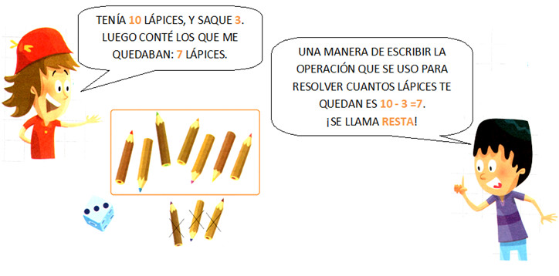
PARA ESCRIBIR CÁLCULOS DE RESTA SE USA EL SIGNO – QUE SE LEE MENOS Y SIGNIFICA “SACAR, QUITAR, PERDER, RETROCEDER, SEPARAR”.
¡A TRABAJAR!
(Copiar título en el cuaderno)
· TACHA EN CADA CASO LOS LÁPICES QUE DEBE SACAR LUDMILA. ¿CUÁNTOS LE QUEDARON? ESCRIBE EL CÁLCULO EN LA LÍNEA DE PUNTOS.
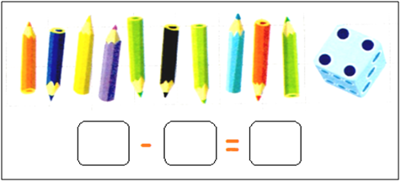
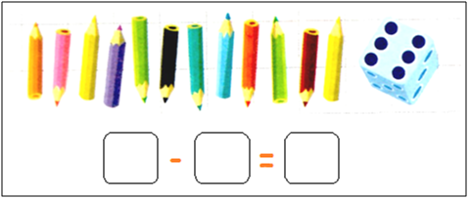

EDUCACIÓN FÍSICA
CONTENIDO: Habilidades motoras básicas (Desplazamientos: caminar de diferentes maneras, correr, esquivar, etc.)
OBJETIVO: Exploración de las distintas formas de desplazamientos
MATERIALES: sillas o algún obstáculo para esquivar (puede ser conos, almohadas, juguetes, etc.)
DESARROLLO:
Actividad 1:
- Para comenzar necesitamos armar nuestro propio circuito, podemos hacerlo con sillas y otros elementos que tengamos en casa.
Subo una foto de modo ilustrativo.
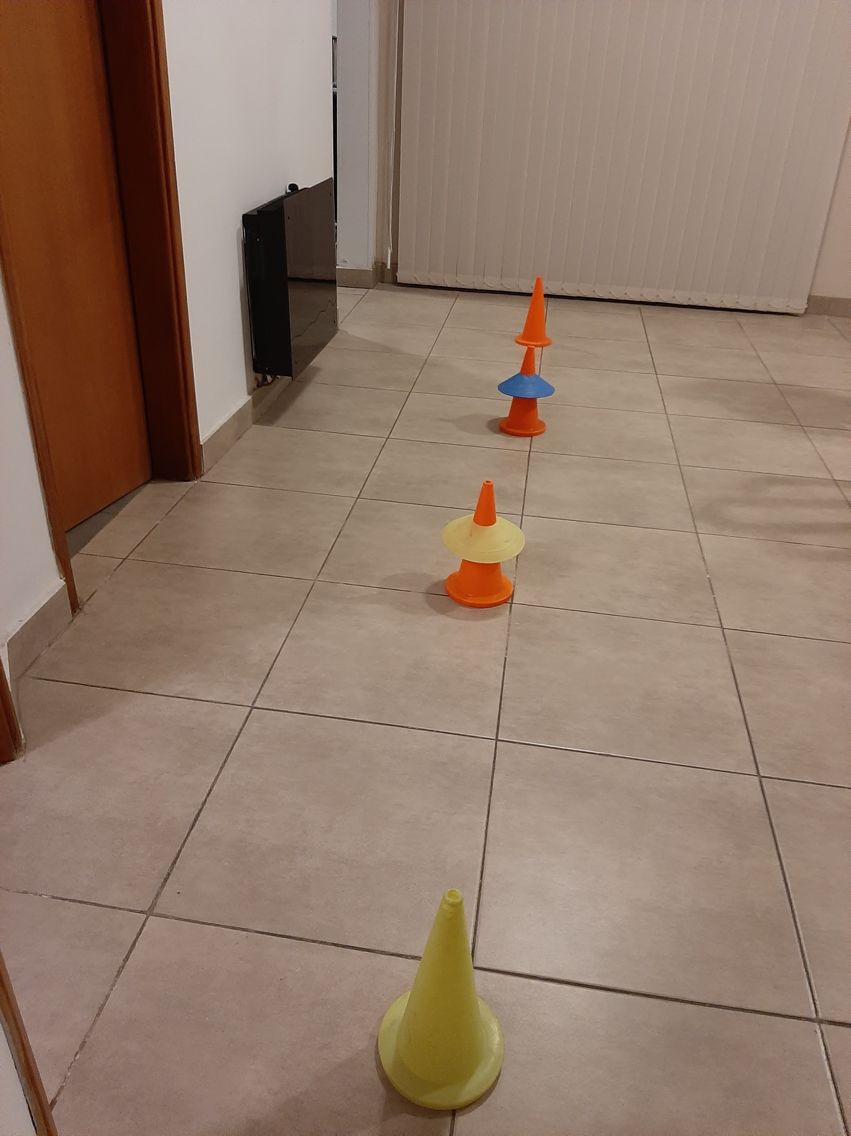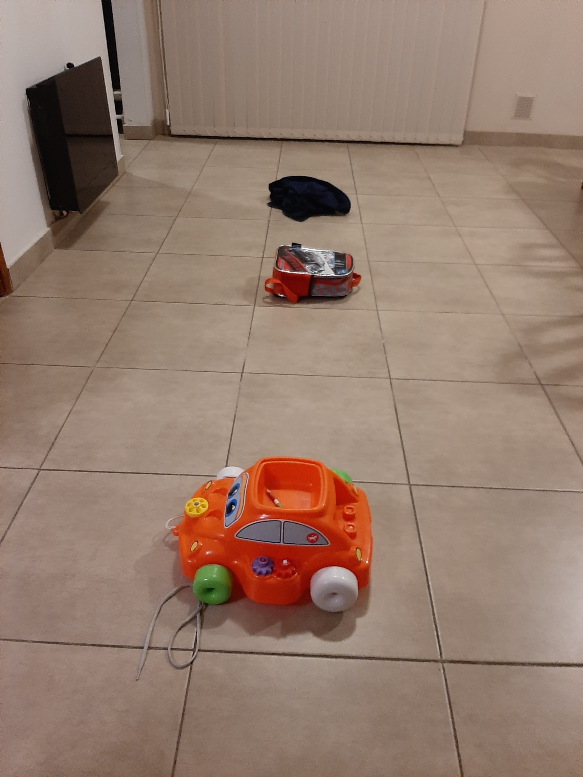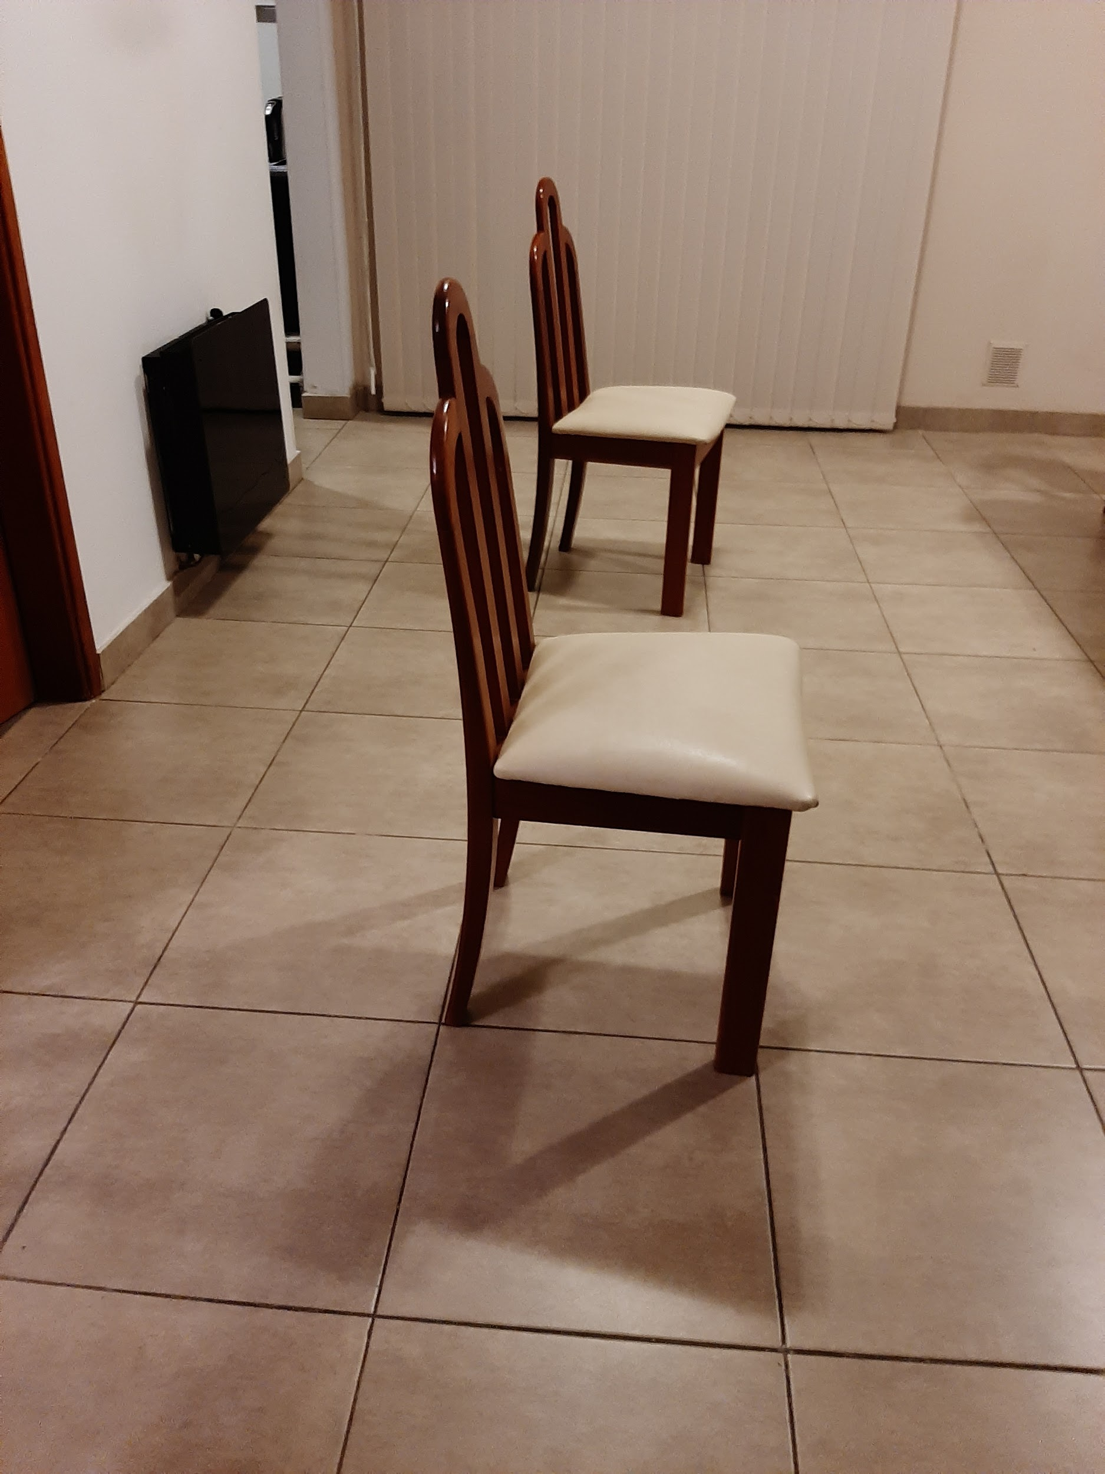
1. Caminar haciendo zigzag entre los obstáculos y volver caminando hacia atrás.
2. Trasladarse de costado, (voy para un lado y vuelvo del otro costado).
3. Talones a la cola, (voy y vuelvo)
4. Rodillas arriba. (voy y vuelvo)
5. Caminar apoyando los pies y las manos en el suelo y volver igual.
6. Caminar mirando hacia arriba, apoyando las manos y los pies en el suelo. 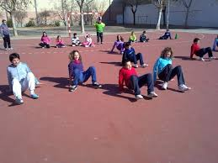
7. Trasladarse como serpiente reptando, (solo si realizo la actividad en un piso apto para arrastrarse).
8. Lo hago lo más rápido posible, (puede jugar con un integrante de la familia y realizar una carrerita, con obstáculos o sin).

Cada actividad la repito 2 o 3 veces.
Actividad 2
Juego: 1, 2, 3 STOP
Un integrante de la familia tendrá que dirigir el juego como profesor, y tendrá que ir dando palmas y el niño/a tendrá con cada palmada dar un paso y también palmada.
Si el que dirige el juego da palmadas rápidas, el niño/a correrá, si las da despacio, caminarán despacio. Si las da fuerte, serán pasos fuertes.
Cuando diga ¡STOP! Se tendrá que quedar como estatua.
*Para agregar más dificultad, el coordinador del juego incorpora los pies:
Si golpeo con los dos pies al piso, el niño/a debe caminar hacia atrás, si lo hace más rápido, debe ir hacia atrás más rápido. Si golpeo un solo pie al piso, el niño/a tendrá que ir a los costados y si realizo palmadas y golpeo los pies en el piso, el niño/a tendrá que ir apoyando sus manos y pies en el piso (cuadrupedia).
Cuando diga ¡STOP! Se tendrá que quedar como estatua
PUEDO INCORPORAR VARIANTES Y DIFICULTAD COMO MAS LES GUSTE.
¡ESPERO QUE SE DIVIERTAN MUCHO!
Para realizar la devolución de lo trabajado, enviar no más de 3 fotos:
1 A, B Y C: SEÑO CYNTHIA (cynthiamagris@gmail.com )
1D: PROFE EZEQUIEL (cesprimariaezeherrera@gmail.com)
Saluda atentamente: Departamento de Educación Física.
x MIÉRCOLES 12 DE AGOSTO.
X DÍA………………
X HOY ME SIENTO:………………….
LENGUA
LLEGA LA “D - d” DE 
DEDO- dedo (COPIAR TÍTULO EN EL CUADERNO)
- LEE LA SIGUIENTE ORACIÓN Y DIBUJA LO QUE DICE.
- ENCIERRA LAS PALABRAS QUE COMIENZAN CON LA LETRA “D”.
A DAMIÁN LE DUELE UN DEDO.
A Damián le duele un dedo.
- PARA CONOCER EL SONIDO DE ESTA NUEVA LETRA, TE INVITO A MIRAR ESTE VIDEO: https://www.youtube.com/watch?v=bG9UrwanVZM

- RESOLVEMOS LAS ACTIVIDADES DE LA PÁG. 54 DEL LIBRO.
- TRABAJO EN EL CUADERNILLO REMOLINOS DE VIENTO 1 MÁS ACTIVIDADES PÁG. 18.
GEOMETRÍA
¿IZQUIERDA O DERECHA?
· CONVERSAMOS EN FAMILIA:
YA CONOCEMOS ALGUNAS PALABRITAS QUE NOS AYUDAN A SEÑALAR LA UBICACIÓN ESPACIAL DE UN DETERMINADO OBJETO: ARRIBA – ABAJO, ADELANTE - ATRÁS, DENTRO - FUERA.
HOY VAMOS A APRENDER DOS PALABRAS NUEVAS QUE SE SUMAN A LA LISTA ANTERIOR.
· OBSERVA LA SIGUIENTE IMAGEN Y COLOREA LAS CARTELES.
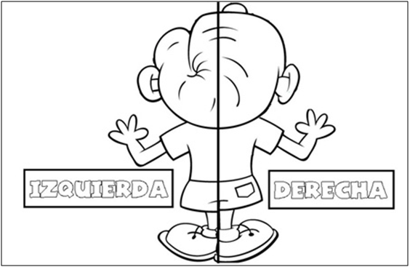
· OBSERVANDO LA IMAGEN, CONVERSA CON TU FAMILIA:
¿DE QUÉ LADO TENEMOS NUESTRO CORAZÓN? ¿LADO DERECHO O IZQUIERDO?
¿CON QUÉ MANO ESCRIBÍS?
· MARCA LA MANO CON LA QUE ESCRIBES. (Pueden utilizar témpera, colores, crayones, lana o el material que prefieran)
· INDICA CON UNA X SI CORRESPONDE A LA MANO IZQUIERDA O DERECHA.

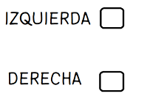
¡UN PIRATA DESPISTADO!
· RESUELVE LAS PÁGINAS 16 Y 17 DEL CUADERNILLO DE MATEMÁTICA.
x JUEVES 13 DE AGOSTO.
X DÍA………………
X ¡HOY SE CELEBRA EL DÍA DEL ZURDO!
CIENCIAS NATURALES
CUIDAMOS NUESTRA SALUD (copiar en el cuaderno)
CONVERSAMOS: ¿QUÉ SIGNIFICA ESTAR SALUDABLE? ¿Y ESTAR ENFERMO? ¿QUÉ MEDIDAS DEBE REALIZAR ALGUIEN DIARIAMENTE PARA CUIDAR SU SALUD? TE INVITAMOS A OBSERVAR LAS SIGUIENTES IMÁGENES Y A DIALOGAR EN FAMILIA, COMENTANDO QUÉ SUCEDE EN CADA UNA DE ELLAS.
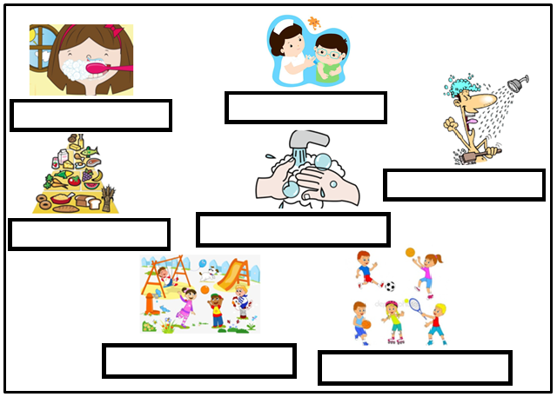
- ESCRIBE EL NOMBRE DE LOS SIGUIENTES CONSEJOS SALUDABLES.
- ¿QUIÉNES NOS CUIDAN? COMPLETA EL PUNTO 1 DE LA PÁGINA 88 DEL LIBRO GUÍA.

- TRABAJA EN LA PÁGINA 91, PINTANDO LA “RAYUELA SALUDABLE”.
MATEMÁTICA
¡EJERCITAMOS LO APRENDIDO!
¿CUÁNTOS QUEDAN?
· RESUELVE LA PÁGINA 29 DEL CUADERNILLO DE MATEMÁTICA.
· RESUELVE LAS SIGUIENTES SITUACIONES. DIBUJA Y ESCRIBE EL CÁLCULO.
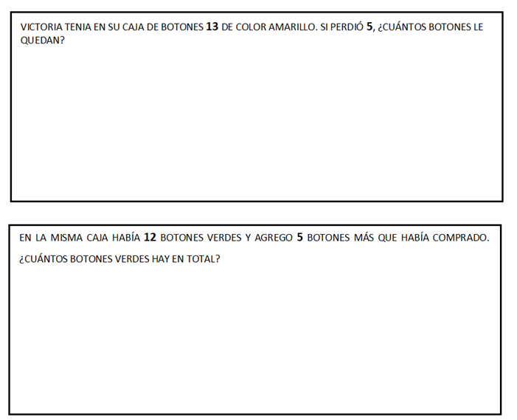
x VIERNES 14 DE AGOSTO.
X DÍA………………
X ¡GRACIAS, PADRE DE LA PATRIA!
CIENCIAS SOCIALES- EFEMÉRIDES
17 DE AGOSTO: “PASO A LA INMORTALIDAD DEL GENERAL JOSÉ DE SAN MARTÍN.” (COPIAR TÍTULO)
NOS INFORMAMOS EN FAMILIA:
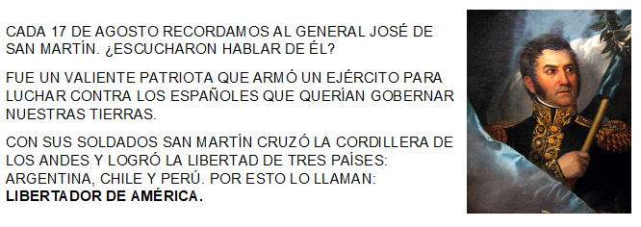

- PARA CONOCER UN POCO MÁS DE SU HISTORIA, TE INVITO A VER EL SIGUIENTE VIDEO:
https://www.youtube.com/watch?v=zwZ1qHs7Xa8&t=111s (SAN MARTÍN, ESPECIAL PARA NIÑOS)
“LA VIDA DEL LIBERTADOR DE AMÉRICA” (COPIAR TÍTULO)
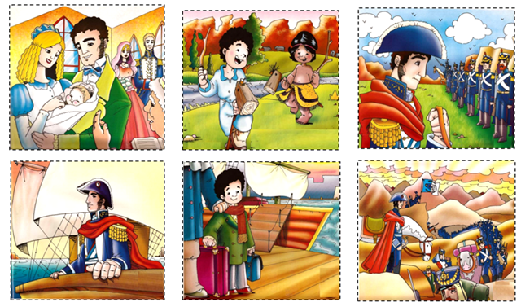
- DESPUÉS DE VER EL VIDEO, PIDE A UN ADULTO QUE TE LEA LOS EPÍGRAFES, LUEGO RECORTA Y PEGA LAS IMÁGENES, SOBRE LA VIDA DE SAN MARTÍN, DONDE CORRESPONDE. (RECUERDA QUE, SI NO SE IMPRIME, SE DIBUJA EN EL CUADERNO)
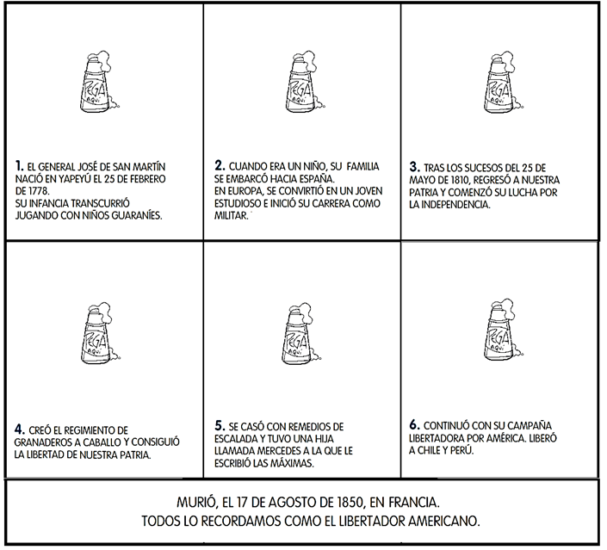
SEGUIMOS TRABAJANDO...
“PADRE DE LA PATRIA, PADRE EJEMPLAR” (COPIAR TÍTULO)
COMO VIMOS EN EL VIDEO, EL GENERAL SAN MARTÍN, TUVO UNA HIJA LLAMADA MERCEDITAS, A LA CUAL, LE DEJÓ ALGUNOS CONSEJOS PARA QUE RECUERDE SIEMPRE, QUE ES MUY IMPORTANTE SER BUENA PERSONA. A ESTOS CONSEJOS ÉL LAS LLAMÓ MÁXIMAS.
- CONOCEMOS ALGUNOS DE ELLOS, LEYENDO EN FAMILIA, LA SIGUIENTE POESÍA:
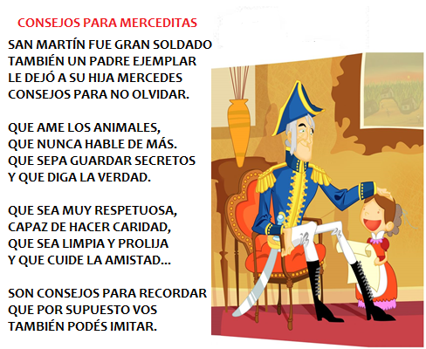
- TRABAJAMOS CON LAS MÁXIMAS, EN LA FICHA 17 DE AGOSTO (SECCIÓN EFEMÉRIDES) DEL LIBRO. RECÓRTALA Y PÉGALA EN TU CUADERNO (SI NO TIENES EL LIBRO, ESTÁ EN EL ANEXO)
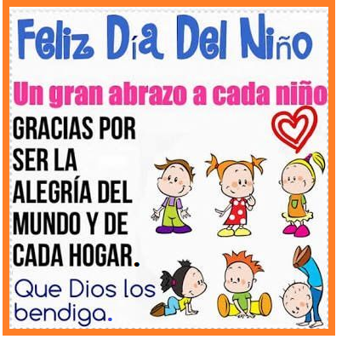
BUEN FIN DE SEMANA!!! EN ESPECIAL, ESTE DOMINGO, LAS SEÑOS TE DESEAMOS:

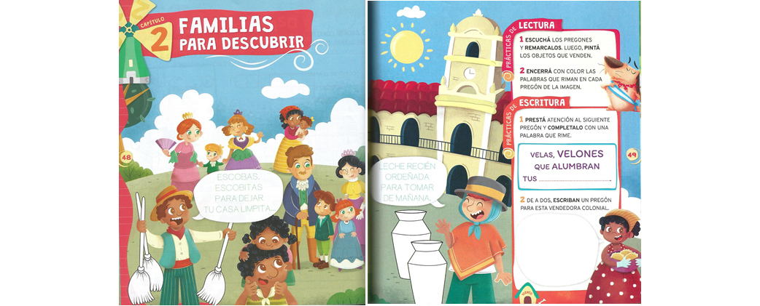
ANEXO PÁGINAS DEL LIBRO.

